„Rechnungswesen? War das coolste Seminar überhaupt!“

Über die Wichtigkeit von Edutainment und Empathie im Lehralltag -

Erfahrungsbericht einer Edutainerin mit Anwendungsbeispielen

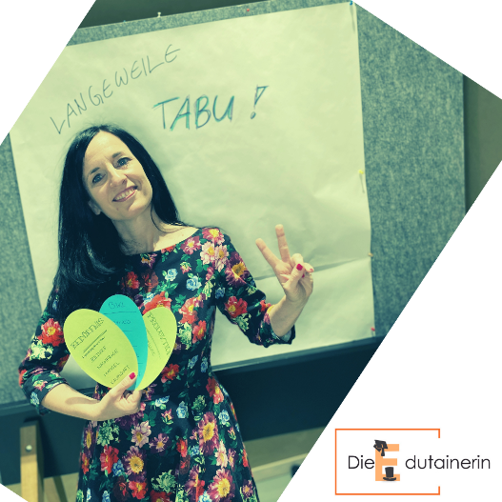
Wussten Sie, dass die Stimmung, die wir beim Lernen empfinden, einen entscheidenden Einfluss darauf hat, wie wir Informationen im Gehirn speichern und verarbeiten?
Langeweile Tabu beim Edutainment. (Bild: privat)
Unsere emotionale Verfassung spielt beim Lernen eine bedeutende Rolle und wirkt sich auf unsere Fähigkeit aus, das Gelernte kreativ und effektiv im Alltag anzuwenden.

Bei einer positiven Grundstimmung landen die Informationen im Hippocampus. Wenn wir also Freude beim Lernen spüren oder neugierig auf das Gelernte sind, kommt dieser Teil des Gehirns ins Spiel. Das hat erheblichen Einfluss darauf, wie wir theoretisches Wissen im Alltag nutzen können. Mit unter Frustration oder Stress Erlerntem hingegen kann man kaum kreativ weiterarbeiten, diese Informationen landen im Mandelkern (vgl. hkk o.J.).

Haben Sie außerdem schon einmal bemerkt, dass die Aufmerksamkeit Ihrer Teilnehmenden in der Lehre steigt, wenn Sie sie vor Beginn des Unterrichts persönlich an der Tür zum Beispiel mit einem "Hallo, ich bin die Martina. Und wer bist Du?“ oder „Schön, dass du Du da bist“ begrüßen? So habe ich es neulich in Michelle Obamas Buch 'Das Licht in uns' gelesen – die Aufmerksamkeit steigt dabei nämlich um 20%. Obama bezieht sich dabei auf die Quelle 'Journal of Positive Behaviour Interventions' (vgl. Clayton et al 2018). Gleichzeitig lassen Störungen im Unterricht spürbar nach.

Da mir Wertschätzung und Menschlichkeit im Unterricht schon immer extrem wichtig ist, versuche ich diesen Hinweis konsequent zu berücksichtigen. Bei einer Teilnehmendenzahl bis maximal 20 – 25 klappt die Umsetzung, d.h. die individuelle Begrüßung, auch. Und siehe da – die Wertschätzung kommt verstärkt zurück zu mir, nämlich in Form von erhöhter Aufmerksamkeit. Tatsächlich spiegelt sich das auch im Feedback wider „So persönlich wurde ich noch nie empfangen – echt toll!“, wie Teilnehmende regelmäßig rückmelden.

Edutainment (Education & Entertainment) verschafft Ihnen genau diese positive, wertschätzende und interaktive Lernumgebung! Und das nicht nur in der Anfangssituation eines Trainings, sondern auch während des Lehr- und Lerngeschehens – online und in Präsenz. Ich gebe Ihnen gern je ein Anwendungsbeispiel für Ihre Online- und Präsenz-Lehre:

Es sind doch immer wieder die gleichen Teilnehmenden, die sich online auf Fragen zu Wort melden, oder? Wer sagt denn, dass die Einbindung nur mündlich sein muss? Fragen Sie doch Vorwissen einmal durch ein Storyboard z.B. mit dem Tool https://www.storyboardthat.com/de ab und sprechen Sie so andere Sinne an! Es soll ja schließlich auch Spaß machen und so bekommen Sie von ALLEN Teilnehmenden Feedback! Hier beispielhaft Fragen aus meinem Fach Betriebswirtschaftslehre: "Was weißt Du zur Terminplanung von Projekten?" oder "Woher kennst Du Inflation?"
Dank des Gratis-Storyboard-Tools braucht man auch keine künstlerische Ader dafür!
Schlagen Sie zwei Fliegen mit einer Klappe: Jede/r kreiert zum Einen begeistert sein Board – und Sie haben zum Anderen bei der Präsentation der Ergebnisse auch wieder die volle Aufmerksamkeit der Teilnehmenden! Bei Einstiegsfragen achte ich darauf, dass es keine zu spezielle Frage ist, damit die Teilnehmenden ihren Gedanken freien Lauf lassen können

Kennen Sie das Gesellschaftsspiel "TABU"? Sie können mit diesem Reflektionsspiel jedes Thema in Ihrer Präsenz-Veranstaltung „pimpen“: Lassen Sie Ihre Teilnehmenden die TABU-Karten zuerst selbst entwickeln und schreiben (Hauptbegriffe – 4 erklärende Begriffe). Teilen Sie danach in zwei Gruppen auf und lassen Sie TABU gegeneinander spielen: eine freiwillige Person aus der einen Gruppe erklärt innerhalb einer Minute seiner Gruppe so viele Hauptbegriffe wie möglich, ohne die vier Unterbegriffe zu nennen.

Sie werden sich wundern, wie aktiv plötzlich auch die Teilnehmenden sind, die eigentlich erst gar kein Interesse an dem Thema hatten! Sanduhr und Quietscher nicht vergessen, damit die Erklärzeiten eingehalten werden!

Literatur
Clayton R. Cook et al. (2018). Positive Greetings at the Door: Evaluation of a Low-Cost, High-Yield Proactive Classroom Management Strategy. Journal of Positive Behavior Interventions 20, Nr. 3 (2018), https://doi.org/10.1177/1098300717753831
hkk (o.J.). Warum das Lernen Spaß machen sollte. https://www.hkk.de/themen/kinder-und-gesundheit/warum-das-lernen-spass-machen-sollte, letzter Abruf 8.1.2024
Michelle Obama (2022). Das Licht in uns. Halt finden in unsicheren Zeiten. Goldmann Verlag.
CC-BY-SA 3.0 DE by Martina Maciejewski für wb-web (2024)

Martina Maciejewski-Hofmann ist Diplom-Betriebswirtin, Interkulturelle und Erfolgs-Trainerin und seit 2012 selbständig als Dozentin an renommierten Universitäten, Trainingsinstituten und in der freien Wirtschaft tätig.

Der Interaktivität, Empathie und Lebendigkeit in der Lehre widmet sie ihren Beruf als Edutainerin. Ihre Leidenschaft ist es, Menschen zu unterrichten, mitzureißen und zu begeistern und so eine Welt zu schaffen, in der Menschen Spaß am Lernen haben. Mehr Informationen zur positiven Lernatmosphäre finden Sie unter: http://www.die-edutainerin.de

